“未来交通2050”科技创新大赛 项目推荐
我们对项目进行了精心挑选，在此特地提供了交通科学与工程学院比较优秀的导师给出的课题供大家参考。以下题目中有很多经典研究课题，也有很多新兴研究方向，请根据兴趣选择。
道路与轨道工程系
1.3D打印技术的路面变形智能感知集料研发
项目简介：沥青路面运营状态智能化监控是提高路面耐久性的关键，沥青路面材料属于颗粒类材料，赋予颗粒本体感知变形位移的能力，则可以准确的获取沥青路面内部变形特征，同时，通过太阳能板供电可实现变形状况长效感知。本项目通过3D打印技术制备智能集料壳体，并将感知元件封装于壳体，连接太阳能电池板实现自供电智能感知集料。本项目有利于提升学生对行业重大需求的了解，增长专业知识，培养团队意识，增强自主学习能力，欢迎感兴趣同学积极加入！
指导教师：谭忆秋
Tel：13904637262
Email：yiqiutan@163.com
导师简介：谭忆秋，女，教授，博士生导师，长江学者特聘教授，国家杰出青年基金获得者。现任交通学院院长，交通运输工程学科学术带头人，交通行业重点试验室常务副主任。长期从事路面结构与材料基础理论与应用技术研究, 主持国家重点研发计划、国家自然科学基金重点项目等30 余项；获国家技术发明二等奖1项，国家科技进步二等奖2 项；发表学术论文216篇，出版专著4部，获授权发明专利47项，主持和参与编制国家标准与行业规范7部。研究成果应用于长安街大修、首都机场飞行区、大兴机场飞行区、绥满高速、北京冬奥场馆路等多项国家重大工程，并服务于“一带一路”沿线国家，产生巨大经济、社会、环境与政治效益。

2.高性能绿色荧光铺面材料的设计与制备研究
项目简介：传统路面大多为沥青路面，其中沥青为不可再生材料。本项目拟采用绿色高分子粘结剂代替传统的沥青粘结剂，并利用绿色有机荧光材料赋予路面在夜间或黑暗空间（如长隧道空间）内发光的功能性，设计并制备一种高性能绿色荧光铺面材料。该荧光材料可用于隧道铺面中，不仅可以避免传统沥青粘结剂的使用，实现绿色环保功能，还可以在夜间或弱自然光下释放出荧光，辅助隧道的照明系统，节约能源。通过本项目的学习，同学们锻炼思考、写作与自学能力，培养彼此间的团队合作精神与科研能力。
指导教师：王大为
Tel：13946329803
Email：dawei.wang@hit.edu.cn
导师简介：王大为，男，博士，交通学院教授、博士生导师、院长助理，哈工大“功能性路面与绿色路面材料”青年科学家工作室负责人，国家高层次引进人才，德国亚琛工业大学土木工程学院道路研究所兼职教授，长期致力于路面领域的基础理论与工程技术研究，围绕路面抗滑性能提升、沥青基路面材料与结构多尺度服役行为及功能性路面理论与技术等道路工程领域内的前沿科学难题开展了大量的研究工作，发表SCI检索文章90余篇。

3.基于文献分析的先秦道路工程历史初探
项目简介：就道路工程历史而言，同历史学一样，文明产生初期直至秦代（先秦时期）的史料数量少，相应的历史分析难度大，必须综合驾驭文献、考古文物和科学技术成果开展系统研究，具有相当的挑战度，也有很强的趣味性，因此聚焦这一时期的道路工程史开展初探研究。其研究方法依赖文献的调研和整理，表现为写作、数据分析等科研基本功，更强调思辨和分析，是一种兼具严谨、推理、思辨的研究思维，对训练大一学生的科研素养是很有益处的尝试；同时其难度适中，不需要补充过于艰深的理论知识，适宜于大一学生自主开展研究。
4.路面力学的经典数学方法和机器学习方法的对比研究
项目简介：路面力学是道路工程设计和建造的理论基石，近150年来的研究始终沿着经典数学物理方程和微积分的路径行进，更依赖于微分方程、数值积分、特殊函数的科学进展，成为了最传统、最稳固、最难以突破的应用力学研究分支。但近二十年来的机器学习，让数学说话，开辟了控制或理论研究的新方向，其子啊路面力学领域的适用性有待推敲。基于此，对比经典数学方法和机器学习方法在路面力学计算的效率、精度等方面的异同，对探索道路工程基础研究具有一定的理论意义。欢迎对数学、力学和机器学习等理论感兴趣的同学参加，一同探讨。
指导教师：王东升
Tel：13796635909
Email：wangds@hit.edu.cn
导师简介：王东升，男，博士，共青团哈尔滨工业大学委员会书记，交通科学与工程学院教授，入选哈尔滨工业大学教学拔尖人才计划。主要从事路面结构与力学的研究，连续6年指导大一学生年度项目，并顺利结题、获奖。

5.具有防滑和自感应功能的道路标识线的研发
项目简介：当前道路标识线存在着雨天标识不清，而且雨天和冰雪天气时标识线部位湿滑，不仅给车辆的安全驾驶造成危害，同时也给出行的人们造成巨大伤害。本项目拟与材料学院相关老师一起研发具有在黑暗中能发光性能的道路标识线，提高雨天尤其是夜晚时的行车安全性。通过本项目的学习会发现我们的一点深入细致的研究工作，将会改变我们的生活状态，提高我们的生活质量，智能交通将改变我们的生活！
指导教师：谢晓光
Tel：18745045870
Email：xxg75@126.com
导师简介：解晓光，女，博士，交通学院教授，道路与轨道工程系系主任，主要从事基于安全环保功能的路面材料开发与评价 、绿色可持续发展技术的研究。

6.基于人工智能的机场道面异物辨识系统初步开发
项目简介：FOD是Foreign Object Debris的缩写，泛指可能损伤航空器或系统的某种外来的物质，常称为跑道异物。飞机的发动机在运行过程中很容易因吸入FOD而失效，飞机的机械装置中也常会因堆积碎片等一些小颗粒异物而影响其正常运行。FOD的种类很多，如飞机的各种遗撒物、机械工具、塑料制品及道面碎块等，常常难于辨识及评估，因此，本项目拟以图像分析为基础，采用训练学习的方法，对机场道面常见FOD进行训练，建立不同种类FOD特征辨识图谱，初步形成机场道面异物辨识系统。
指导教师：徐慧宁
Tel：18246018910
导师简介： 徐慧宁，女，博士，交通学院教授，2019年被评为国家优青。

7.具有路面损坏智能监测功能的碳纤维布复合导电路面的研发
项目简介：为响应“中国交通2050”战略，建设未来智能交通，本项目拟研发具有路面损坏智能监测功能的碳纤维布复合导电路面。利用路面内部碳纤维布电阻率与应变之间的关系，实现监测路面变形的功能，建立电阻率与路面病害（如车辙、开裂等）的内存关联，进一步对各种路面病害实现提前预警与监测功能。通过本项目的学习，同学们可以深入了解功能性路面领域的相关知识，培养团队合作精神与科研能力。诚邀感兴趣的同学加入本项目，携手共创未来智能交通之路！。
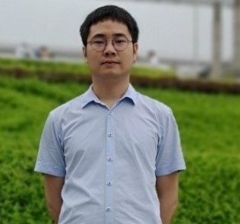 | 指导教师：洪斌  Tel：18686802620  Email：binhong@hit.edu.cn
导师简介：洪斌，男，博士，交通学院博士后、讲师、硕士生导师，哈工大“功能性路面与绿色路面材料”青年科学家工作室骨干教师，“博士后创新人才支持计划”入选者，主要从事纤维复合材料和新型高分子复合路面铺装材料的制备、性能与应用研究。

8.面向现代交通运营安全需求的交通基础设施智能检测技术
项目简介：项目成员根据文献调研、实地走访调研，确定几类现代交通安全保障重大需求；基于调研结果，采用文献分析、专家咨询等方法，确定几类需求关键技术及其瓶颈；结合当代技术发展趋势，采用现代技术手段，尝试突破当前需求瓶颈，从而促进交通基础设施安全运营保障技术的发展。
9.基于图像视频的公路/机场道面异物检测技术
项目简介：当机场道面上有异物存在时，会发生异物击毁飞机发动机、扎破飞机轮胎等影响飞行安全的状况，从而可能导致重大航空安全事故。针对上述现状，本项目将重点采用无人机技术及车载行车记录仪记录公路/道面状态，基于人工智能深度学习技术，实现机器主动辨识道面异物存在状态，从而提前预警后续车辆/航班，保障行驶/飞行安全。
本项目将基于项目成员的调研分析成果，采购相应的无人机及行车记录仪；基于项目成员的前期分析成果，选择适用于本项目研究所需要的计算硬件平台（如高性能电脑、服务器等），从而在硬件条件上保障项目的顺利实施。
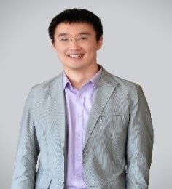 | 指导教师：张磊  Tel：13654587475  Email：hit.andy@foxmail.com
导师简介：张磊，男，博士，交通学院副教授，主要从事先进道路工程材料研发及智能机器人检测方法的教学和科研工作

10.沥青混合料应力自感知薄膜研究
项目简介：交通基础设施智能化是未来交通行业发展的趋势，智能监控对于及时了解路面服役状态，制定维修养护策略具有重要意义。本项目通过研发智能应力感知薄膜，获取路面材料内部应力状态分布，进而为材料损伤判断及材料优化设计奠定基础。本项目有利于培养学生多学科交叉能力、动手能力、自主学习能力和团队合作意识，欢迎感兴趣的同学加入！
指导教师：邢超
Tel：15045008052
Email：cxing@hit.edu.cn
导师简介：邢超，男，博士，交通学院讲师，主要从事沥青路面材料性能多尺度表征及智能化测试技术研究

桥梁与隧道工程系
11.基于人工智能（AI）的桥梁健康监测大数据处理
项目简介：桥梁健康监测系统为桥梁的安全运营提供在线远程的实时监测和预警，日均产生荷载、环境以及桥梁静动力响应等大量监测数据，利用人工智能技术对桥梁监测大数据进行分析处理，实现健康监测的自动化实时安全评估和预警。
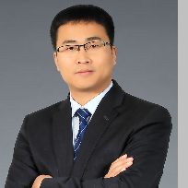 | 指导教师：张连振  Tel：13199500099  Email：Zhanglianzhen79@163.com
导师简介：张连振，男，博士，交通学院教授，副院长。中国土木工程学会 桥梁与结构工程分会理事。中国公路学会 桥梁与结构工程分会理事。美国土木工程师协会ASCE会员多个国内外期刊的审稿专家。

12.基于无人机平台的桥梁病害识别
项目简介：随着桥梁的服役运营，桥梁结构性能将不断退化，承载力不断衰减，为了保证桥梁结构的安全运营就要定期对桥梁结构进行检查、评定等级，现有的检测方式效率低下，利用无人机进行航拍，然后进行图像识别，具有信息化和自动化的特征，提高桥梁养护水平具有非常重要的意义，而且应用前景。
13.寒区桥梁的病害特征和原因分析
项目简介：寒区桥梁处于低温、冻融、大温差等特殊环境作用，必然产生相应的病害，通过调研和实地考察进行病害总结和原因分析，并给出避免病害的预防措施或者设计建议。
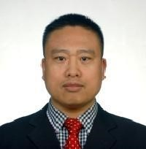 | 指导教师：李忠龙  Tel：18745059800  Email：18745059800@126.com
导师简介：李忠龙，男，副教授。哈尔滨工业大学交通科学与工程学院桥梁与隧道工程系主任和学院党委委员。近四年发表学术论文10余篇，其中SCI1篇，EI收录7篇，ISTP2篇。获得国家发明授权专利3项，获得辽宁省科技进步三等奖1项。

14.冰的微观结构与温度的相关性研究
项目简介利用Leitz Corporation费氏台偏光显微镜恒温观测系统在本项目中将用于河冰细观组构的观察，费氏台与偏光显微镜相结合使用可以获取河流结冰期切片的晶粒类型、晶粒尺寸、气泡含量等细观信息，得到不同厚度层和不同温度下的冰结构特征。
15.机器学习在桥梁结构中的应用
项目简介：桥梁结构在复杂的服役环境中长期遭受各种荷载，不可避免的产生裂缝。混凝土和钢结构桥梁的裂缝不论是在尺寸、走向以及背景干扰上都各有特点，利用机器学习和计算机视觉技术，实现裂缝的自动高精度识别，有利于促进桥梁检测的智能化标准化，是人工智能在桥梁工程中应用的一个重要方面。
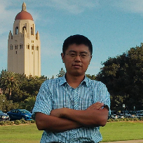 | 指导教师：李顺龙  Tel：13796632245  Email：lishunlong@hit.edu.cn
导师简介：李顺龙，教授 、博士生导师。先后主持国家级、省部级和地方项目二十余项，其中包括国家自然科学基金优秀青年科学基金、国家重点研发计划课题、黑龙江省优秀青年科学基金、国家自然科学基金面上项目、国家科技支撑计划项目子课题、中国博士后科学基金面上项目、黑龙江省博士后科研启动基金、哈尔滨工业大学“2017青年拔尖人才选聘计划。2019年被评为国家优青。

16.基于全景虚拟现实的桥梁结构运营安全监测软件系统
项目简介：三维全景虚拟现实技术能够为用户提供真实场景还原和环境沉浸感，利用该技术将桥梁结构监测数据与运营环境结合，并建立软件系统，从而有助于管理人员真实感知桥梁结构运营状态，提升桥梁结构安全运维的管理效率，具有良好的应用前景。
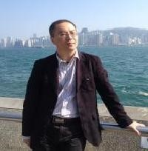 | 指导教师：刘洋  Tel：13503689327  Email：ly7628@hit.edu.cn
导师简介：刘洋，博士，副教授，博士研究生导师。主要从事桥梁与隧道结构健康监测方向的研究工作。发表学术论文80余篇，其中SCI检索论文23篇、EI检索论文46篇，授权专利8项、软件著作权5项。获2018交通运输重大科技创新成果库入库成果（交通运输专利）1项（排名1），获2018华夏建设科学技术进步三等奖1项（排名1）。

17.力学中虚功原理与能量原理的内在联系及其桥梁体系中的灵活运用
项目简介：基于平衡与位移协调桥梁结构分析的一般方法而言，虚功原理与能量原理将“力与位移”统一考虑，可以非常巧妙地证明出桥梁若干有价值的桥梁结构分析结论，包括斜拉桥无应力状态控制法，自锚式悬索桥吊杆张拉快速算法，压弯稳定问题等。本科生一年级已经有质点与刚体的虚功原理基本知识，结合实际例题可以较好地了解与认识桥梁弹性结构力学中虚功原理与能量原理，在此基础上对指导教师给出的两个桥梁实际问题给出解决方案。
18.超大跨度桥梁创新理念实践及其概念设计
项目简介：通过指导教师对目前国内外近10座杰出的大跨度桥梁工程的技术分析，学生在初步掌握其技术特色的前提下（斜拉索交叉锚固、多主缆悬索体系、体系与结构的优化组合、少平联稀横联的新型主桁、基于UHPC的全新桥梁设计理论），对指导教师提供的实际背景桥梁工程进行创新设计，实际背景桥梁为林同炎国际咨询公司（重庆）提供的实际背景桥，给学生知识创新提供了开放的可能性。
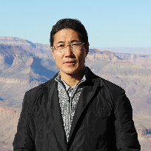 | 指导教师：吴红林  Tel：15804505529  Email：wuhonglinhit@hit.edu.cn
导师简介：吴红林，男、博士，副教授，主持或参与科研项目20余项，发表学术论文20余篇，其中EI检索6篇。

19.如果地震是一首歌，桥梁将随之怎样“舞蹈”
项目简介：桥梁结构不但要具有满足日常交通的强度和刚度，还要具有抵抗地震的能力。那么，当地震来临的时候，各种桥梁结构是什么样的响应？是累趴倒下？还是“身负重伤”？亦或“毫发无损”？让我们一起把各种桥梁结构在不同地震波来临时的“舞姿”用可见的动画形式表现出来。
20.数字模拟桥梁毁坏过程
项目简介：桥梁结构会因为各种原因突然毁坏、倒塌。其发生时间、位置难于控制，要想重现桥梁的破坏过程更是不可能。本课题结合某一具体桥梁的落梁事件，采用近年蓬勃发展的数字模拟技术，利用“数字模拟”技术和一定的桥梁专业知识，打破不可能，重现此桥的落梁过程。
指导教师：高秀云
Tel：15804511358
Email：565312031@qq.com
导师简介：高秀云，女，副教授。作为项目负责人主持横向项目5项，近五年发表学术论文10余篇，其中EI收录4篇，ISTP2篇。

21.车桥耦合振动模型试验装置研发
项目简介：近年基于可控移动车辆荷载的桥梁快速损伤诊断方法逐渐成为研究热点。但车桥耦合系统响应较为复杂，实际应用中受路面不平顺、环境噪音等影响较大，单纯解析分析和数值模拟往往不能满足实际应用中基于车桥耦合响应识别桥梁损伤的要求，有必要开展相应的模型试验。研发适用于车桥耦合振动相关研究的模型试验装置，具有重要的科研和应用价值，也是目前课题组在研科研项目的一个研究内容和组成部分。
22.基于公众参与的地方桥梁自我检测与养护模式研究
项目简介：我国现有公路桥梁约80万座，其中大量中小型桥梁广泛分散分布于偏远山区等区域，经费短缺，专业资源匮乏等原因导致桥梁使用寿命大幅降低，甚至造成重大事故。借鉴日本等国家的地方桥梁自我检测养护经验，研究适合我国国情的地方桥梁自我检测和养护模式，旨在鼓励人们了解当地桥梁，激发大众兴趣，最终实现推广公众参与地方桥梁自我检测养护。项目将依托智能移动终端普及等条件，探索适宜模式，具有重要的社会意义和实用价值。
指导教师：李岩
Tel：13903611834
Email：Liyan_2007@126.com
导师简介：李岩，男，博士，副教授，主持和参与国家自然科学基金、黑龙江省自然科学基金、黑龙江省教育厅科研项目、教育部博士点基金8项，发表学术论文40余篇，其中SCI/EI检索20余篇。

23.玻璃钢桥面板在人行桥中的应用研究
项目简介：玻璃钢材料具有较好的防腐和力学性能，且方便工厂预制及大规模生成，因此可将其应用于人行桥中的桥面板，节约施工周期，在装配化施工及海边潮湿地区有广泛的应用前景。
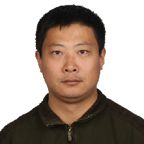 | 指导教师：孙航  Tel：13613661221  Email：sunhang@hit.edu.cn
导师简介：孙航，男，博士，副教授，先后主持承担国家自然科学基金青年基金项目1项、教育部博士点基金新教师类1项，参与国家自然科学基金项目2项。

24.城市梁式桥技术状况智能评定系统开发
项目简介：为确保桥梁结构处于正常工作状态和安全运营阶段，规范规定必须进行检测评估，及时掌握桥梁的基本状况，并采取相应的养护措施。城市桥梁结构形式以梁式桥为主，数量较多，且桥梁技术状况评定公式繁琐，传统的人工评定方法效率低且易出错。为此，本项目拟开发城市梁式桥技术状况智能评定系统，弥补传统方法的诸多缺陷。
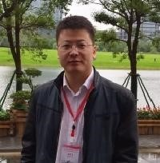 | 指导教师：高庆飞  Tel：18845871619  Email：gaoqingfei@hit.edu.cn
导师简介：高庆飞，男，博士，主持或参与科研项目20余项，硕士生导师，桥梁与隧道工程系副主任，公路水运工程试验检测师（桥梁与隧道工程）。主持中国博士后基金1项、哈尔滨工业大学科研创新基金1项，吉林省交通厅与黑龙江省交通厅科技项目各1项，参与国家自然科学基金1项，编写著作1本，参编规范1本，发表学术论文40余篇

25.近断层地震动特点总结及分析
项目简介：桥梁结构选址必须面对近断层或跨断层，了解认识断层类别、起裂特点、运动特性；基于既有研究成果，通过数据分析手段比较近断层地震波与远场地震波的差异；依据频谱特性给出合理选择或构造近跨断层结构抗震分析地震波的技术要点。
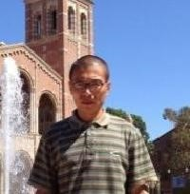 | 指导教师：刘立鹏  Tel：13936491049  Email：liulipeng@hit.edu.cn
导师简介：刘立鹏，男，讲师。主持和参与桥梁结构及建筑结构横向项目十余项；发表学术文章20余篇。2009至今为 《工程力学》杂志审稿人。

26.在线智能工程报告系统开发
项目简介：基于Python和排版系统LaTeX构建的工程报告自动化生成系统，该系统已应用于结构设计原理课程习题的自动生成和斜拉桥桥梁监测场景。工程师基于自订制的模板和后台数据分析程序即可为教学/工程/研究各类场景提供在线的智能化工程报告生成功能。本项目面向没有编程基础的工科生短期培训后开发实践。
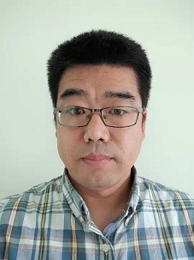 | 指导教师：杨大伟  Tel：17745617912  Email：yangdw@hit.edu.cn
导师简介：杨大伟，男，汉族，讲师。 主要参加人参与国家重大研发计划1项，近四年发表学术论文6余篇，EI收录5篇，ISTP1篇。获得国家发明授权专利5项，软件著作权1项。

交通工程系
27.位移左转信号控制平面交叉口评价与优化研究
项目简介：移位左转又称为连续流交叉口，是世界上最前沿的交通组织手段之一。本研究拟利用交通流视频采集技术，并借助交警监控视频录像及无人机现场航拍交通实况录像，量化分析上述两个交叉口在实施移位左转前和移位左转后的交通运行效率、安全水平等，并基于交通冲突与通行效率问题提出移位左转车道改进设置方法。分析基于路段左转信号与交叉口主信号之间的协调控制关系，优化移位左转交叉口相位方案，合理确定移位左转车道长度、路段左转变道段长度、路段左转车储存段长度等。
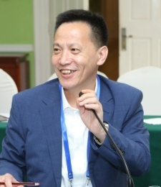 | 指导教师：孟祥海  Tel：13030083885  Email：mengxianghai100@126.com
导师简介：孟祥海，男，教授，博士生导师，交通科学与工程学院副院长，第九届霍英东教育基金会高等院校青年教师获得者（三等奖，2004年）、哈尔滨市畅通工程先进个人（2003），现为世界道路协会（PIARC）技术委员会委员（2016~2019年度，中国专家总计30名）。。

28.基于网联的共享汽车调度策略研究
项目简介：针对目前智能网联汽车发展技术特点，针对实时车辆共享需求，以调度时间最短或者供需平衡最大化为原则安排调度任务，形成调度策略，并研发车辆调度app。
29.哈尔滨市停车收费定价策略研究
项目简介：针对哈尔滨市内停车难题，利用问卷调查、大数据处理等方法明确停车行为特征、停车时空特性和停车收费价格意向，采取最优化理论和数学建模等科学研究方法手段，研究停车影响因素提出停车收费标准的调整建议。
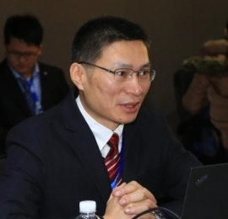 | 指导教师：王健  Tel：15246661633  Email：wang_jian@hit.edu.cn
导师简介：王健，教授，博士生导师，研究生院副院长，教育部新世纪优秀人才。获省部级奖励6项，发表SCI文章20余篇，出版专著7部，曾指导学生获全国大学生交通科技大赛一等奖、二等奖各1项。

30.基于无人机的哈工大二校区停车调查及对策研究
项目简介：该项目依托于本人主持的黑龙江省自然科学基金项目。
研究主要依托无人机获取哈工大二校区不同时段路内停车和路外停车的现状图像，将图像识别技术与实地调查相结合，分析和评价校园内停车设施的合理性，并进一步提出规范停车、减少出行干扰的对策等。
31.哈工大二校区快递系统现状调查与优化研究
项目简介：该项目依托于本人参与的国家自然科学基金重大项目：大数据驱动的公共管理决策创新模式与集成示范平台。研究主要包含网络数据采集、快递系统效率评价、学生快递需求等内容，优化校园内快递物流系统的布局及设施优化，缩短快递到达学生的时间，提升服务效率。
32.可移动式智能斑马线分析与设计
项目简介：调查哈市繁忙交叉口的行人过街信号现状和行人过街行为特性，结合感应技术、投影技术，尝试构建新的可移动式智能斑马线，优化交叉口斑马线及信号控制设计。
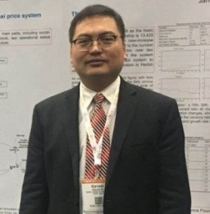 | 指导教师：胡晓伟  Tel：13936646128  Email：xiaowei_hu@hit.edu.cn
导师简介：胡晓伟，副教授，博导，交通工程系主任。从事智能交通系统、交通管理决策与行为分析的教学与科研工作。主持和参与国家、省部级课题15项，获省部级奖励4项，软件著作权7项，合作出版著作6部。指导学生获得省部级创新创业奖2项。

33.未来空管交通系统探析
项目简介：为了应对日益增长的空中交通需求，在确保安全性和提高效率的前提下，空中交通管理系统的容量需要进一步提高。国际民用航空组织设计的未来空中交通管理系统中，关键要素就是基于四维航迹的运行。本项目主要探讨4DTBO的特点，欧美发展概况，4DTBO的关键技术及研究进展，我国下一代航空运输系统发展模式及技术基础。
34.大型客运交通枢纽送站坪交通流统计特性分析
项目简介：本项目研究大型客运交通枢纽送站坪落客区交通流统计特性，为提高整个枢纽系统的运行效率和交通安全，缓解拥堵，制定相关运营策略，进行送站坪几何布局优化设计，提供理论依据。主要研究内容：大型客运枢纽送站坪交通调查与分析、送站坪车辆到达特性、送站坪落客区车速分布特性、送站坪交通流三参数关系、送站坪落客区车道通行能力。
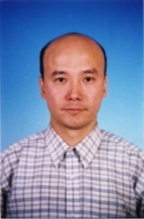 | 指导教师：张亚平  Tel：15846598208  Email：zxlt0905@163.com
导师简介：博士，教授，博导。哈尔滨市决策咨询委员会委员，黑龙江省“城市畅通工程”专家组成员，哈尔滨交通集团外董，河南城建学院兼职教授，IEEE 智能交通系统分会会员，国际华人交通运输协会会员，主要从事交通规划与设计。

35.人机混合驾驶环境下信号交叉口车道资源的优化配置方法研究
项目简介：鉴于每信号周期交叉口各流向到达交通需求的非稳定性及有人驾驶、自动驾驶车辆在交叉口通行效率的差异性，依据优化时间窗内各进口方向交通流的数量建立进口车道空间资源的再分配方法与车道饱和流率的重构模型，实现交叉口车道时空资源的最大化利用。
36.人机混合驾驶环境下非信号交叉口交通冲突规避策略研究
项目简介：借助车路协同系统，对在交叉口内存在潜在交通冲突的有人驾驶、自动驾驶车辆，通过路段及进口的速度引导，实现交叉口内冲突车流的时间分离，减少因规避交通冲突而产生的车辆启停次数。
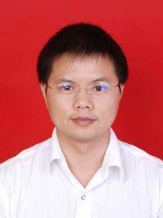 | 指导教师：蒋贤才  Tel：13114501728  Email：jxc023@126.com
导师简介：蒋贤才，男，博士，副教授，先后主持及参与国家、省市课题15项，获省部级奖4项；申请发明专利30项，已授权14项；获软件著作权4项；主编教材及专著4部，参编教材1部；发表论文50余篇。

37.哈尔滨交通噪声调查与分析
项目简介：在学会使用噪声测量仪器——声级计的基础上、选取噪声影响大的典型道路、进行交通和噪声数据采集，通过归纳和分析数据，找出道路交通参数与噪声污染之间的规律，为治理噪声污染提供数据支持和理论依据。
支撑项目：哈尔滨工业大学2018年创新研修
38.哈尔滨交通污染调查与对策
项目简介：在学会使用一氧化碳、氮氧化合物、颗粒物等空气污染物测量仪器的基础上、进行典型条件下空气污染数据的采集，通过归纳和分析数据，找出道路交通与环境污染之间的规律，尝试提出改善空气污染的对策和想法。
支撑项目：哈尔滨工业大学2018年创新研修课。
指导教师：王晓宁
Tel：15945662401
Email：540086038@qq.com
导师简介：王晓宁，女，博士，副教授，任校本科教学督导专家、为2018年优秀督导（全校12人）。2012年为“黑龙江省高校师德先进个人”、2012年担任班主任的0732201班获“2008-2009年度黑龙江省先进班集体”。获省教学成果二等奖2项。

39.基于滴滴出行轨迹数据的路径出行时间可靠度研究
项目简介：该项目依托于本人主持的CCF-滴滴大数据联合实验室首届盖亚青年学者项目（全国共资助12项，东北地区仅1项）：基于大数据的出行路径选择时空特性研究。研究主要依托滴滴出行公开的出行轨迹数据，将大数据分析技术与统计回归方法相结合分析路段旅行时间的扰动情况、路段与路段之间旅行时间的协相关关系，并进一步估计和预测出行者计划出行路径的总体时间扰动及可靠性。
40.公交站点旅客等待时间分布及ITS技术对分布的影响研究
项目简介：该项目依托于本人主持的国家自然科学基金面上项目：带能力约束的多模式交通均衡与道路资源优化配置方法。该研究主要分析和探索出行者的公交站点等车行为，针对不同的发车频率，不同的到达间隔稳定性，研究出行者的总体到站等待时间分布。并通过问卷调查，情景比对等手段，研究ITS技术对出行者到站等待时间的影响。
41.基于群体实验的出行者路径选择行为推演
项目简介：该项目依托于本人主持的国家自然科学基金面上项目：带能力约束的多模式交通均衡与道路资源优化配置方法。该研究主要针对出行者的出行路径选择行为开展动态推演实验模拟，分析群体动态出行博弈过程中均衡态的演进规律。
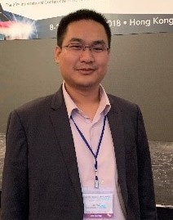 | 指导教师：要甲  Tel：18845143072  Email：yaojia@hit.edu.cn
导师简介：要甲，副教授，博导，2014年校青年拔尖人才获得者。主持国家自然科学基金项目、中国博士后科学基金项目、CCF-滴滴大数据联合实验室项目等。

42.道路弱势群体计算机视觉识别与交通行为特性分析
项目简介：世界卫生组织统计，每年死于道路交通事故的人中，有将近半数（46%）为步行者、骑自行车者或两轮机动车者等弱势群体，而这一比例在低收入和中等收入国家中则更高。本项目以无人机采集得到的交通运行视频为基础，利用计算机视觉技术识别视频中的电动自行车、自行车、行人等道路弱势群体，并对各种弱势群体的交通行为特性和安全水平进行分析。
43.面向海量数据的道路交通安全主动评价方法研究
项目简介：项目简介：随着无人驾驶、车联网等现代技术的快速发展，交通安全领域研究也在逐渐进入大数据时代，如何利用这些海量数据开展道路交通安全研究则是交通运输领域科研人员面临的巨大挑战。本项目以NGSIM开源数据库为基础，利用高速公路基本路段上的车辆运行参数数据，开展以交通冲突技术为核心的道路交通安全主动评价研究。
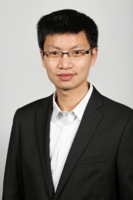 | 指导教师：郑来  Tel：15846343867  Email：zhenglai@hit.edu.cn
导师简介：郑来，男，博士，讲师，主要从事交通运输规划与管理、道路交通安全理论与方法等领域的研究，重点关注交通安全主动分析技术、无人驾驶与车联网环境下的交通安全分析方法、道路交通弱势群体交通安全评价与改善。

44.多车环境下人—车—路交互影响机理分析及模型构建
项目简介：研究多车运动状态下、非本体驾驶车辆对本体驾驶车辆的行车参数变化、对本体驾驶车辆驾驶人感知、判断、决策的影响，将环境感知、信息交互相融合，并得出多车环境下人-车-路交互影响机理。将筛选的影响因素进行耦合分析，引入演变势能概念，确定风险流演变的临界条件，对驾驶数据库构建影响机理模型。
45.基于IHSDM的高速公路改扩建工程设计一致性安全评价
项目简介：设计一致性是指道路设计与驾驶员期望之间的协调性，IHSDM中的设计一致性模块通过建立对道路沿线V85速度、自由流车速和客车速度的速度分析模型，来评价运行速度的一致性。结合高速公路改扩建工程的实际情况，采用设计一致性模块对改扩建工程的设计指标安全性进行分析，改进现有交互式公路安全设计模型，对设计一致性模块进行修正。核查道路与驾驶员期望特征间存在的偏差，评价高速公路工程的运行安全性。
46.基于事故预测模块的高速公路运行安全性评价
项目简介：项目简介：预测某一类型路段上可能的事故发生频率和严重性来评价检验道路的安全性。结合高速公路改扩建工程关键路段的实际情况，通过预测某一类型路段上可能的事故发生频率和严重性来评价检验道路的安全性。录入校正因子使得结果符合实际情况，利用事故数据校正模型结果。并利用事故数据校正模型结果，建立事故基本模型，预测在一定几何和交通条件下的某一时段内路段和交叉口的安全状况。
指导教师：马艳丽
Tel：18800468303
Email：mayanli@hit.edu.cn
导师简介：马艳丽，女，博士，副教授，美国加州大学伯克利分校博士后访问学者。主持十三五国家重点研发计划项目专项课题、国家自然科学基金项目、中国博士后基金等国家及省部级重点科研项目多项。

道路材料工程系
47.可设计性夜光水泥基材料象棋的研究
项目简介：象棋是我国传统娱乐项目，特别在公园、街道边等户外场所受到老年人的欢迎，晚上下棋则希望棋子是夜光的。本项目通过改善水泥基材料的性能，浇筑制作出质地坚实、外表光滑、手感舒适、字迹清晰且夜晚发光的棋子。同时在项目学习中，进一步认识专业、培养团队合作意识、学习科技写作、增强自主学习能力。欢迎感兴趣的同学加入！
指导教师：杨文萃
Tel：13936628995
Email：keriy@126.com
导师简介：杨文萃，女，博士，交通学院讲师，主要从事道路材料和建筑功能材料的教学和科研工作。连续3年指导大一学生创新项目获奖。

48.速凝剂组成的优化研究
项目简介：粉状速凝剂始于上世纪30年代，虽能满足混凝土快速硬化的需求，但是，后期强度损失很大；目前，无碱或低碱液体速凝剂的研究，解决了传统速凝剂碱含量高，后期强度损失大的缺陷；因此，无碱或低碱液体速凝剂的研发是大势所趋。但是，无碱液体速凝剂研究起步较晚，相关理论与技术还不够成熟，有许多问题急需解决。
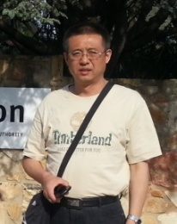 | 指导教师：于继寿  Tel：13936130859  Email：hityujishou@163.com
导师简介：于继寿，男，副教授，硕导；获得国家公路科技进步2等奖1项，省公路科技进步1等奖1项，省科委和省教委科技进步3等奖2项。

交通设备与控制工程
49.基于5G通讯技术的智慧交叉口系统设计与开发
项目简介：（1）常规交叉口问题诊断；（2）基于5G通讯技术的交叉口信息检测系统开发；（3）基于5G通讯技术的交叉口信息发布系统开发；（4）基于5G通讯技术的智慧交叉口系统集成与开
50.基于小型无人机的特殊交通事件采集与分析系统研发
项目简介：（1）基于交通事件检测的小型无人机系统选型；（2）交通事件识别算法研究；（3）系统集成与开发
51.基于电磁干扰的小型无人机单元的防控策略与方法
项目简介：（1）常用的小型无人机系统调研；（2）小型无人机的主流防控方法调研；（3）基于电磁干扰的小型无人机防控策略研究；（4）基于电磁干扰的小型无人机防控算法研究
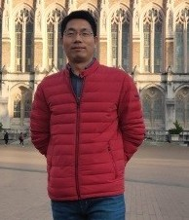 | 指导教师：慈玉生  Tel：15904606182  Email：ciyusheng@hit.edu.cn
导师简介：慈玉生，男，博士，副教授，交通信息工程及控制系主任。目前主持国家重点研发计划2项，已经发表SCI论文15篇、EI检索论文35篇，获得授权专利5项。兼任IEEE Transactions on ITS等交通行业10多个顶级国际期刊审稿专家。

52.基于智能道路的盲区辅助驾驶预警系统设计
项目简介：本项目构建一种典型盲区微缩场景，利用地磁感应的微缩车辆位置和速度等参数，经后台软件的数据分析，对车辆碰撞风险进行评估，根据不同的碰撞风险，利用灯闪的闪烁频率和灯色，警示驾驶员进行相应驾驶操作，从而预防交通事故的发生。
53.汽车下客开门防撞预警系统设计
项目简介：随着车辆日益增长，路况日益复杂，开车门的安全环境变得越来越复杂，传统采用开门时，启动车辆前后左右灯光闪烁，提示他人注意的警示方法，已远远满足不了安全的要求。因此，建立一套双向信息反馈的系统，特别有助于车内乘员根据周围和接近的物体的运行速度情况，判断出安全的开门时机。
本项目基于微缩场景构建，实现对车辆周围环境的感知，设计一套下客开门防撞预警系统。
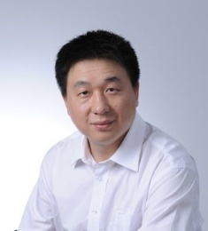 | 指导教师：王华  Tel：13212803305  Email：Wanghua@hit.edu.cn
导师简介：王华，教授、博士生导师，交通学院大学生先进交通创新基地主任，学科带头人，美国华盛顿大学、英国伦敦大学学院访问学者，哈尔滨市智能交通系统专家，“985工程”建设“青年学者基础科研能力建设项目”获得者，主要从事智能交通系统、先进交通感知技术、交通数据处理与分析、面向土木工程的健康监测等方面的教学和科研工作。

54.基于“众包”模式的校区智慧出行信息系统
项目简介：传统的车辆定位信息依靠车载的GPS定位装置，本项目通过学生或老师志愿分享的位置信息以“众包”的形式获取校园班车的班次和实时位置信息，为用户提供校车到站信息发布、校区出行路线规划及导航，以及社区用户在线交流服务。
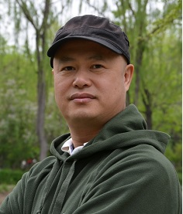 | 指导教师：程绍武  Tel：13313660894  Email：csw_h@hit.edu.cn
导师简介：程绍武，工学博士，交通信息工程及控制学科教授。美国University of Utah 地理系访问学者。哈工大交通大数据时空分析云平台负责人。国家自然科学基金委信息科学部、地球科学部项目评审专家。

55.基于多种机器学习分类算法的交通标志识别
项目简介：分别采用支持向量（SVM）、深度多层感知机（DNN）和深度卷积神经网络（CNN），对德国交通标志数据集GTSRB进行交通标志识别和分类。该数据集包含43个类中的51839个图像。首先采用传统的机器学习分类算法（SVM）对交通标志进行分类，进而建立深度多层感知机模型对交通标志分类，最后建立深度卷积神经网络对图像进行分类。对比不同方法对交通标志的识别精度。该研究成果可以应用于辅助驾驶和自动驾驶等领域。
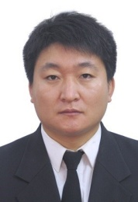 | 指导教师：崔建勋  Tel：18646037194
导师简介：崔建勋，男，博士，副教授， 主要研究领域为机器学习、深度学习算法及其在智能交通上的应用。

56.面向未来的立体停车楼创意设计
项目简介：随着无人驾驶汽车的普及，用户对停取车的距离不再敏感，发展土地集约型智能立体停车场将会成为趋势，本创新主要设计一款集约型智能立体停车楼。
57.哈工大校本部各校区间智慧通勤设计
项目简介：本创新旨在设计可满足哈工大校本部各学区间师生通勤需求的一套智慧通勤软件系统功能体系架构。
58.二校区停车现状及原因分析
项目简介：随着我国汽车工业的发展和居民收入水平的提高，以私人小汽车为代表的机动化趋势明显加速。近年来，随着二区车辆的增多，车位日趋紧张。本创新课题，以二区的停车问题为主要研究对象，首先针对现有停车状况进行调查分析；其次，对二区单位分步进行停车位需求预测；最后，对停车位供给和需求进行分析，提出合理的解决措施。
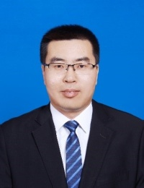 | 指导教师：李奎  Tel：13766816286  Email：kuili@hit.edu.cn
导师简介：李奎，讲师，交通学院交通信息与控制工程系副主任，主要研究方向为智能交通系统（无人驾驶汽车）、交通安全、交通污染与防治。

59.会展中心周边道路交通现状调查与分析
项目简介：城市交通基础设施建设跟不上交通需求的日益增长，交通供求矛盾日益加剧。交通组织设计与管理是解决交通拥挤问题的一种有效手段，而交通现状调查与分析则为交通组织设计与管理提供实际参考资料和数据基础。
指导教师：李丽兰
Tel：15045112382
导师简介：李丽兰，女，讲师，主要从事道路线形设计、交通管理与控制、交通规划等领域的教学和科研工作。

60.基于人体生理信号处理的警觉度检测研究
项目简介：当人因长时间活动感到疲倦时，警觉度通常会显著下降，如果此时正在执行危险性较高的工作如汽车驾驶、航空操作等，通常容易导致重大事故发生。人体生理信号如脑电信号、心电信号等是人体状态的真实体现，通过对生理信号的采集与处理，并构建警觉度预测评估模型，可有效实现对警觉度的有效检测及预测，从而避免因警觉度下降导致的严重事故。
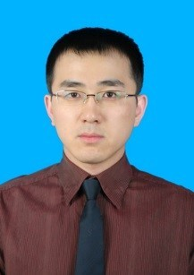 | 指导教师：刘昕  Tel：13009841876  Email：xinliu@hit.edu.cn
导师简介：刘昕，男，博士，讲师，先后主持国家自然科学基金青年项目，主要研究方向为智能交通系统、交通安全、智能交通感知等。

61.地铁车厢拥挤度识别及乘车人诱导系统
项目简介：地铁具有多个车厢，由于不同站点下行梯设置地点不同，导致车厢内人员密度分配存在不均匀，可能造成车厢内人员流动并影响舒适性。本项目拟开发地铁车厢拥挤度识别及乘车人诱导系统，基于视频实现车厢拥挤度识别并实现在不同站点的人员诱导方案。该系统有助于实现车内人员均衡分配并可提供整车拥挤度。
62.城市内涝警示系统
项目简介：随着极端天气的增多、城市排水功能的受限导致城市内涝的频发。现有技术在检测与警示方面都有一定不足，本项目拟面向易涝点开发内涝警示系统，实现水深检测、信息传输、路侧预警等功能。
63.基于智能手环的驾驶员行为识别
项目简介：随着电子技术的快速发展，近年来智能穿戴设备发展较快，最新的华为watch集成了血氧传感器及多轴惯性传感器。本项目拟通过在腕部建立多类型传感器原型，进行有线/无线数据通信，利用计算机进行数据采集，通过分析数据建立驾驶员行为识别算法。
指导教师：全威
Tel：18646512022
Email：weiquan@hit.edu.cn
导师简介：全威，女，博士，副教授，主要研究方向包括（1）智能交通系统（2）交通物联网，网联车辆与协同智能交通、智慧车辆及驾驶行为（3）多源交通数据分析、处理及挖掘技术。

64.基于实时信息的公交运营车辆动态调度研究
项目简介：以公交车辆定位技术、公交客流采集技术、网络通信技术等相关技术为支撑，通过采集公交线路上客流变化的实时信息，构建实时客流预测模型，对公交线路发车频率进行优化，为公交车辆动态调度方案的确定提供决策依据是本课题的主要研究内容。
65.基于智能手机的汽车运行状态参数监测系统研究
项目简介： 研究内容是以智能手机操作系统为监测平台，通过读取车载OBDⅡ数据，实时采集汽车行驶过程中的速度、里程、油量及温度等运行信息，为驾驶员提供更多专业的实时信息，并为汽车故障的检测和诊断提供及时而有效的手段。
指导教师：王绍增
Tel：13904632598
导师简介：王绍增，男，讲师，主要研究方向为载运工具运用工程、智能交通系统（智能车辆系统、智能公共交通系统）等。

66.基于浮动车数据的出行模式分析
项目简介：本项目拟采用探索性数据分析技术，从空间与时间两个角度对浮动车数据进行分析，研究居民出行的时空特征。在这一研究过程中，需要学生们学习SQL语言基础，掌握数据的存取。掌握初步的GIS平台应用技巧，实现数据的显示。掌握R/Python语言的编程基础，实现对数据的简单分析。
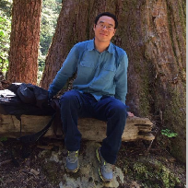 | 指导教师：张瞫  Tel：15145108291  QQ：46534035
导师简介：张瞫，男，博士，副教授，系副主任。主要研究方向为：移动大数据环境下的交通需求建模。主要研究方法为：多元统计分析、数据挖掘。主要研究工具：R、Python、Postgre、GIS。

